Министерство науки и высшего образования Российской Федерации

Федеральное государственное бюджетное образовательное учреждение

высшего образования

«Кубанский государственный университет

Факультет компьютерных технологий и прикладной математики

Кафедра вычислительных технологий

**ОТЧЕТ**

по лабораторной работе №1

Выполнил:

Студент группы 46/2

Губанов И. С.

Преподаватель:

Прутский А. С.

Краснодар

2020

Постановка задачи:

Разработать систему нечеткого вывода ЭС, прогнозирующую исход футбольного матча.

Введем:

1. Переменные: количество побед за последние 10 матчей, количество больных, количество побед между двумя командами.
2. Термы:
3. Количество побед за последние 10 матчей = «мало», «нормально», «много»
4. Количество больных = «мало», «нормально», «много»
5. Количество побед между двумя командами = «первая команда лидирует», «равенство», «вторая команда лидирует»

Для каждого терма были построены функции принадлежности.

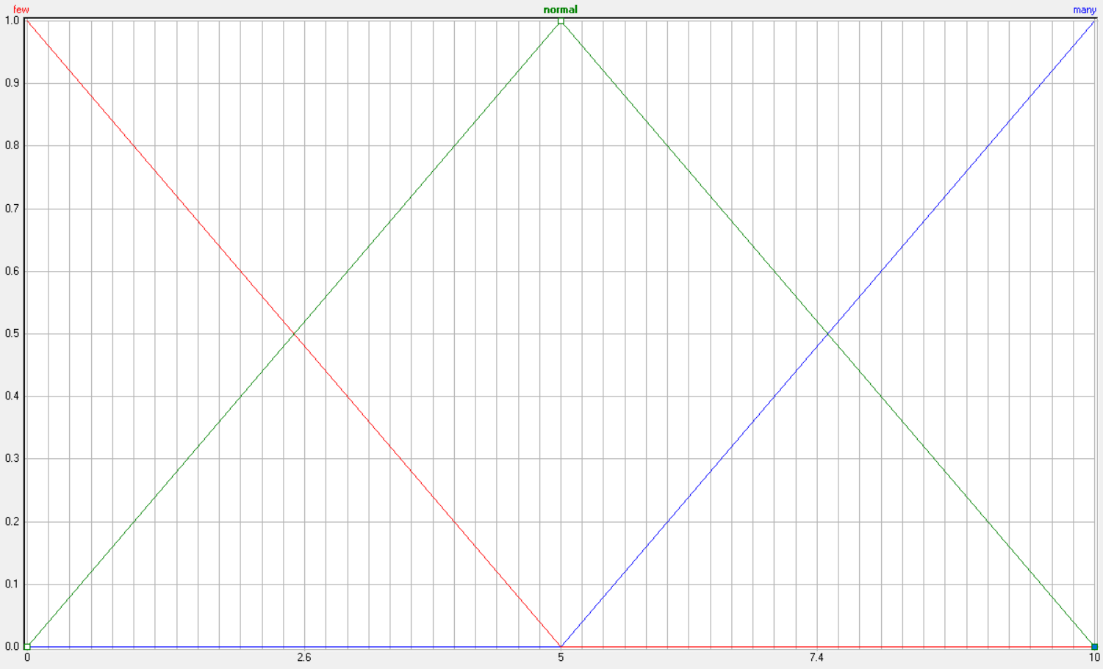

Рисунок 1 – функция принадлежности количества побед за последние 10 матчей

$$μ_{few}\left(x\right)= \left[\begin{matrix}0, x ∈[5, 10) \\ -0.2*x+1, x ∈[0, 5) \end{matrix}\right.$$

$$μ_{normal}\left(x\right)= \left[\begin{matrix}0.2*x, x ∈\left[0, 5\right) \\ -0.2*x+2, x ∈[5, 10) \end{matrix}\right.$$

$$μ_{many}\left(x\right)= \left[\begin{matrix}0, x ∈[0, 5) \\ 0.2*x-1, x ∈[5, 10)\end{matrix}\right.$$

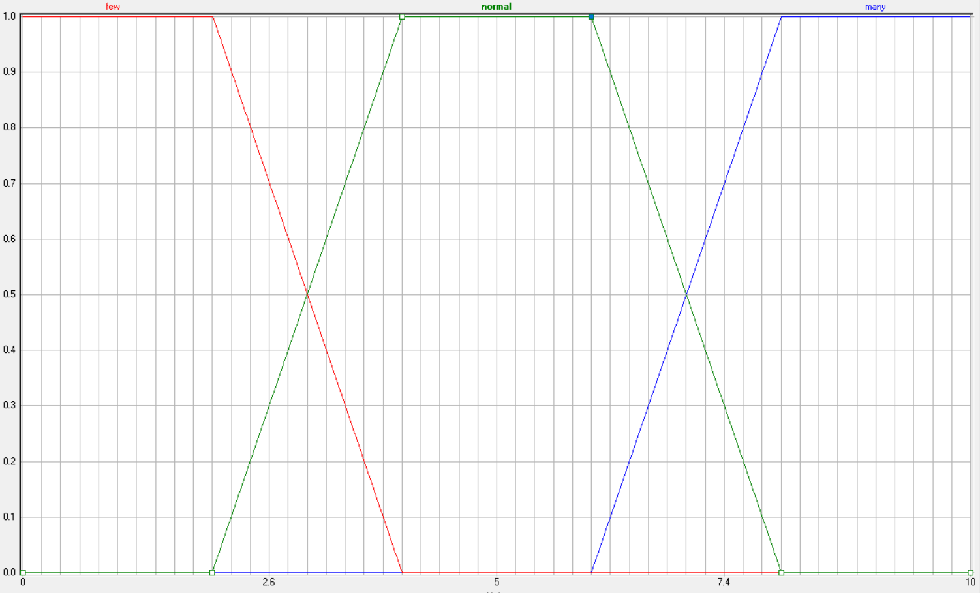

Рисунок 2 – функция принадлежности количества больных

$μ_{few}\left(y\right)= \left[\begin{matrix}1, y ∈[0, 2) \\ -\frac{y}{2}+2, y ∈[2, 4) \\ 0, y ∈[4, 10)\end{matrix}\right.$

$$μ_{normal}\left(y\right)= \left[\begin{matrix}0, y ∈[0, 2)∪[8, 10) \\ 1, y ∈[4, 6) \\ \frac{y}{2}-1, y ∈[2, 4) \\ -\frac{y}{2}+4, y ∈[6, 8)\end{matrix}\right.$$

$$μ_{many}\left(y\right)= \left[\begin{matrix}0, y ∈[0, 6) \\ 1, y ∈[8, 10) \\ \frac{y}{2}-3, y ∈[6, 8)\end{matrix}\right.$$

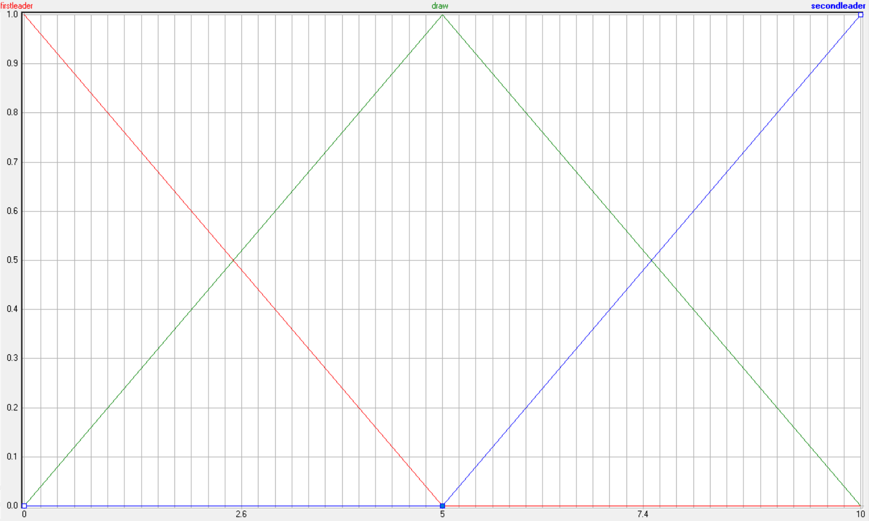

Рисунок 3 – функция принадлежности количества побед между двумя командами

$$μ_{1stLeader}\left(z\right)= \left[\begin{matrix}-0.2*z, z ∈[0, 5) \\ 0, z ∈[5, 10)\end{matrix}\right.$$

$$μ_{draw}\left(z\right)= \left[\begin{matrix}0.2*z, z ∈[0, 5) \\ -0.2*z+1, z ∈[5, 10) \end{matrix}\right.$$

$$μ_{2ndLeader}\left(z\right)= \left[\begin{matrix}0, z ∈[0, 5) \\ 0.2*z-1, z ∈\left[5, 10\right)\end{matrix}\right.$$

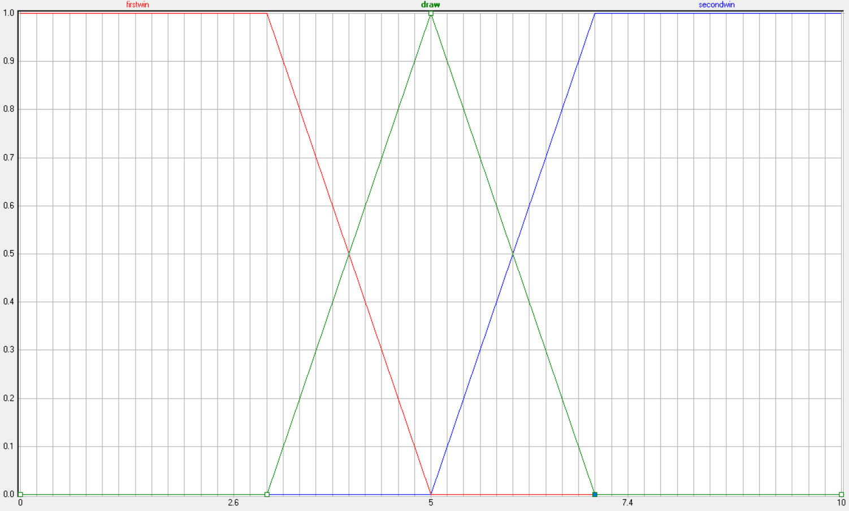

Рисунок 4 – функция принадлежности результата матча

$$μ_{1stWin}\left(k\right)= \left[\begin{matrix}1, k ∈[0, 3) \\ \frac{-k}{2}+2.5 , k ∈[3, 5) \\ 0, k ∈[5, 10)\end{matrix}\right.$$

$$μ_{draw}\left(k\right)= \left[\begin{matrix}0, k ∈[0, 3)∪[7, 10) \\ \frac{k}{2}-\frac{3}{2}, k ∈[3, 5) \\ \frac{-k}{2}-\frac{7}{2}, k ∈[5, 7)\end{matrix}\right.$$

$$μ_{2ndWin}\left(k\right)= \left[\begin{matrix}0, k ∈[0, 5) \\ 1, k ∈[7, 107) \\ \frac{k}{2}-\frac{5}{2}, k ∈[50, 80)\end{matrix}\right.$$

Для определения значения итоговой переменной в зависимости от входных нечетких переменных была составлена таблица значений.

Таблица 1 – таблица значений итоговой переменной

|  |  |  |  |  |  |
| --- | --- | --- | --- | --- | --- |
| **Количество больных** (мало, нормально, много) | **Количество больных** (мало, нормально, много) | **Количество побед между двумя командами** (первая лидирует, равенство, вторая лидирует) | **Количество побед за последние 10 матчей** (мало, нормально, много) | **Количество побед за последние 10 матчей** (мало, нормально, много) | **Результат матча** |
| Много | Много | Вторая лидирует | Много | Много | Первая победит |
| Много | Много | Вторая лидирует | Много | Нормально | Первая победит |
| Много | Много | Вторая лидирует | Много | Мало | Первая победит |
| Много | Много | Вторая лидирует | Нормально | Много | Первая победит |
| Много | Много | Вторая лидирует | Нормально | Нормально | Первая победит |
| Много | Много | Вторая лидирует | Нормально | Мало | Первая победит |
| Много | Много | Вторая лидирует | Мало | Много | Первая победит |
| Много | Много | Вторая лидирует | Мало | Нормально | Первая победит |
| Много | Много | Вторая лидирует | Мало | Мало | Первая победит |
| Много | Много | Равенство | Много | Много | Ничья |
| Много | Много | Равенство | Много | Нормально | Вторая победит |
| Много | Много | Равенство | Много | Мало | Первая победит |
| Много | Много | Равенство | Нормально | Много | Первая победит |
| Много | Много | Равенство | Нормально | Нормально | Ничья |
| Много | Много | Равенство | Нормально | Мало | Первая победит |
| Много | Много | Равенство | Мало | Много | Вторая победит |
| Много | Много | Равенство | Мало | Нормально | Вторая победит |
| Много | Много | Равенство | Мало | Мало | Ничья |
| Много | Много | Первая лидирует | Много | Много | Вторая победит |
| Много | Много | Первая лидирует | Много | Нормально | Вторая победит |
| Много | Много | Первая лидирует | Много | Мало | Вторая победит |
| Много | Много | Первая лидирует | Нормально | Много | Вторая победит |
| Много | Много | Первая лидирует | Нормально | Нормально | Вторая победит |
| Много | Много | Первая лидирует | Нормально | Мало | Вторая победит |
| Много | Много | Первая лидирует | Мало | Много | Вторая победит |
| Много | Много | Первая лидирует | Мало | Нормально | Вторая победит |
| Много | Много | Первая лидирует | Мало | Мало | Вторая победит |
| Много | Нормально | Вторая лидирует | Много | Много | Ничья |
| Много | Нормально | Вторая лидирует | Много | Нормально | Ничья |
| Много | Нормально | Вторая лидирует | Много | Мало | Первая победит |
| Много | Нормально | Вторая лидирует | Нормально | Много | Ничья |
| Много | Нормально | Вторая лидирует | Нормально | Нормально | Ничья |
| Много | Нормально | Вторая лидирует | Нормально | Мало | Первая победит |
| Много | Нормально | Вторая лидирует | Мало | Много | Первая победит |
| Много | Нормально | Вторая лидирует | Мало | Нормально | Первая победит |
| Много | Нормально | Вторая лидирует | Мало | Мало | Первая победит |
| Много | Нормально | Равенство | Много | Много | Первая победит |
| Много | Нормально | Равенство | Много | Нормально | Первая победит |
| Много | Нормально | Равенство | Много | Мало | Первая победит |
| Много | Нормально | Равенство | Нормально | Много | Первая победит |
| Много | Нормально | Равенство | Нормально | Нормально | Первая победит |
| Много | Нормально | Равенство | Нормально | Мало | Первая победит |
| Много | Нормально | Равенство | Мало | Много | Ничья |
| Много | Нормально | Равенство | Мало | Нормально | Ничья |
| Много | Нормально | Равенство | Мало | Мало | Ничья |
| Много | Нормально | Первая лидирует | Много | Много | Вторая победит |
| Много | Нормально | Первая лидирует | Много | Нормально | Вторая победит |
| Много | Нормально | Первая лидирует | Много | Мало | Вторая победит |
| Много | Нормально | Первая лидирует | Нормально | Много | Вторая победит |
| Много | Нормально | Первая лидирует | Нормально | Нормально | Вторая победит |
| Много | Нормально | Первая лидирует | Нормально | Мало | Вторая победит |
| Много | Нормально | Первая лидирует | Мало | Много | Вторая победит |
| Много | Нормально | Первая лидирует | Мало | Нормально | Вторая победит |
| Много | Нормально | Первая лидирует | Мало | Мало | Вторая победит |
| Много | Мало | Вторая лидирует | Много | Много | Первая победит |
| Много | Мало | Вторая лидирует | Много | Нормально | Первая победит |
| Много | Мало | Вторая лидирует | Много | Мало | Первая победит |
| Много | Мало | Вторая лидирует | Нормально | Много | Первая победит |
| Много | Мало | Вторая лидирует | Нормально | Нормально | Первая победит |
| Много | Мало | Вторая лидирует | Нормально | Мало | Первая победит |
| Много | Мало | Вторая лидирует | Мало | Много | Первая победит |
| Много | Мало | Вторая лидирует | Мало | Нормально | Первая победит |
| Много | Мало | Вторая лидирует | Мало | Мало | Первая победит |
| Много | Мало | Равенство | Много | Много | Первая победит |
| Много | Мало | Равенство | Много | Нормально | Первая победит |
| Много | Мало | Равенство | Много | Мало | Первая победит |
| Много | Мало | Равенство | Нормально | Много | Первая победит |
| Много | Мало | Равенство | Нормально | Нормально | Первая победит |
| Много | Мало | Равенство | Нормально | Мало | Первая победит |
| Много | Мало | Равенство | Мало | Много | Первая победит |
| Много | Мало | Равенство | Мало | Нормально | Первая победит |
| Много | Мало | Равенство | Мало | Мало | Первая победит |
| Много | Мало | Первая лидирует | Много | Много | Первая победит |
| Много | Мало | Первая лидирует | Много | Нормально | Первая победит |
| Много | Мало | Первая лидирует | Много | Мало | Первая победит |
| Много | Мало | Первая лидирует | Нормально | Много | Первая победит |
| Много | Мало | Первая лидирует | Нормально | Нормально | Первая победит |
| Много | Мало | Первая лидирует | Нормально | Мало | Первая победит |
| Много | Мало | Первая лидирует | Мало | Много | Первая победит |
| Много | Мало | Первая лидирует | Мало | Нормально | Первая победит |
| Много | Мало | Первая лидирует | Мало | Мало | Первая победит |
| Нормально | Много | Вторая лидирует | Много | Много | Первая победит |
| Нормально | Много | Вторая лидирует | Много | Нормально | Первая победит |
| Нормально | Много | Вторая лидирует | Много | Мало | Первая победит |
| Нормально | Много | Вторая лидирует | Нормально | Много | Первая победит |
| Нормально | Много | Вторая лидирует | Нормально | Нормально | Первая победит |
| Нормально | Много | Вторая лидирует | Нормально | Мало | Первая победит |
| Нормально | Много | Вторая лидирует | Мало | Много | Первая победит |
| Нормально | Много | Вторая лидирует | Мало | Нормально | Первая победит |
| Нормально | Много | Вторая лидирует | Мало | Мало | Первая победит |
| Нормально | Много | Равенство | Много | Много | Ничья |
| Нормально | Много | Равенство | Много | Нормально | Ничья |
| Нормально | Много | Равенство | Много | Мало | Первая победит |
| Нормально | Много | Равенство | Нормально | Много | Ничья |
| Нормально | Много | Равенство | Нормально | Нормально | Ничья |
| Нормально | Много | Равенство | Нормально | Мало | Первая победит |
| Нормально | Много | Равенство | Мало | Много | Вторая победит |
| Нормально | Много | Равенство | Мало | Нормально | Вторая победит |
| Нормально | Много | Равенство | Мало | Мало | Ничья |
| Нормально | Много | Первая лидирует | Много | Много | Вторая победит |
| Нормально | Много | Первая лидирует | Много | Нормально | Вторая победит |
| Нормально | Много | Первая лидирует | Много | Мало | Вторая победит |
| Нормально | Много | Первая лидирует | Нормально | Много | Вторая победит |
| Нормально | Много | Первая лидирует | Нормально | Нормально | Вторая победит |
| Нормально | Много | Первая лидирует | Нормально | Мало | Вторая победит |
| Нормально | Много | Первая лидирует | Мало | Много | Вторая победит |
| Нормально | Много | Первая лидирует | Мало | Нормально | Вторая победит |
| Нормально | Много | Первая лидирует | Мало | Мало | Вторая победит |
| Нормально | Нормально | Вторая лидирует | Много | Много | Первая победит |
| Нормально | Нормально | Вторая лидирует | Много | Нормально | Первая победит |
| Нормально | Нормально | Вторая лидирует | Много | Мало | Первая победит |
| Нормально | Нормально | Вторая лидирует | Нормально | Много | Первая победит |
| Нормально | Нормально | Вторая лидирует | Нормально | Нормально | Первая победит |
| Нормально | Нормально | Вторая лидирует | Нормально | Мало | Первая победит |
| Нормально | Нормально | Вторая лидирует | Мало | Много | Первая победит |
| Нормально | Нормально | Вторая лидирует | Мало | Нормально | Первая победит |
| Нормально | Нормально | Вторая лидирует | Мало | Мало | Первая победит |
| Нормально | Нормально | Равенство | Много | Много | Ничья |
| Нормально | Нормально | Равенство | Много | Нормально | Ничья |
| Нормально | Нормально | Равенство | Много | Мало | Первая победит |
| Нормально | Нормально | Равенство | Нормально | Много | Ничья |
| Нормально | Нормально | Равенство | Нормально | Нормально | Ничья |
| Нормально | Нормально | Равенство | Нормально | Мало | Первая победит |
| Нормально | Нормально | Равенство | Мало | Много | Вторая победит |
| Нормально | Нормально | Равенство | Мало | Нормально | Вторая победит |
| Нормально | Нормально | Равенство | Мало | Мало | Ничья |
| Нормально | Нормально | Первая лидирует | Много | Много | Вторая победит |
| Нормально | Нормально | Первая лидирует | Много | Нормально | Вторая победит |
| Нормально | Нормально | Первая лидирует | Много | Мало | Вторая победит |
| Нормально | Нормально | Первая лидирует | Нормально | Много | Вторая победит |
| Нормально | Нормально | Первая лидирует | Нормально | Нормально | Вторая победит |
| Нормально | Нормально | Первая лидирует | Нормально | Мало | Вторая победит |
| Нормально | Нормально | Первая лидирует | Мало | Много | Вторая победит |
| Нормально | Нормально | Первая лидирует | Мало | Нормально | Вторая победит |
| Нормально | Нормально | Первая лидирует | Мало | Мало | Вторая победит |
| Нормально | Мало | Вторая лидирует | Много | Много | Первая победит |
| Нормально | Мало | Вторая лидирует | Много | Нормально | Первая победит |
| Нормально | Мало | Вторая лидирует | Много | Мало | Первая победит |
| Нормально | Мало | Вторая лидирует | Нормально | Много | Первая победит |
| Нормально | Мало | Вторая лидирует | Нормально | Нормально | Первая победит |
| Нормально | Мало | Вторая лидирует | Нормально | Мало | Первая победит |
| Нормально | Мало | Вторая лидирует | Мало | Много | Первая победит |
| Нормально | Мало | Вторая лидирует | Мало | Нормально | Первая победит |
| Нормально | Мало | Вторая лидирует | Мало | Мало | Первая победит |
| Нормально | Мало | Равенство | Много | Много | Первая победит |
| Нормально | Мало | Равенство | Много | Нормально | Первая победит |
| Нормально | Мало | Равенство | Много | Мало | Первая победит |
| Нормально | Мало | Равенство | Нормально | Много | Первая победит |
| Нормально | Мало | Равенство | Нормально | Нормально | Первая победит |
| Нормально | Мало | Равенство | Нормально | Мало | Первая победит |
| Нормально | Мало | Равенство | Мало | Много | Первая победит |
| Нормально | Мало | Равенство | Мало | Нормально | Первая победит |
| Нормально | Мало | Равенство | Мало | Мало | Первая победит |
| Нормально | Мало | Первая лидирует | Много | Много | Первая победит |
| Нормально | Мало | Первая лидирует | Много | Нормально | Первая победит |
| Нормально | Мало | Первая лидирует | Много | Мало | Первая победит |
| Нормально | Мало | Первая лидирует | Нормально | Много | Первая победит |
| Нормально | Мало | Первая лидирует | Нормально | Нормально | Первая победит |
| Нормально | Мало | Первая лидирует | Нормально | Мало | Первая победит |
| Нормально | Мало | Первая лидирует | Мало | Много | Первая победит |
| Нормально | Мало | Первая лидирует | Мало | Нормально | Первая победит |
| Нормально | Мало | Первая лидирует | Мало | Мало | Первая победит |
| Мало | Много | Вторая лидирует | Много | Много | Вторая победит |
| Мало | Много | Вторая лидирует | Много | Нормально | Вторая победит |
| Мало | Много | Вторая лидирует | Много | Мало | Вторая победит |
| Мало | Много | Вторая лидирует | Нормально | Много | Вторая победит |
| Мало | Много | Вторая лидирует | Нормально | Нормально | Вторая победит |
| Мало | Много | Вторая лидирует | Нормально | Мало | Вторая победит |
| Мало | Много | Вторая лидирует | Мало | Много | Вторая победит |
| Мало | Много | Вторая лидирует | Мало | Нормально | Вторая победит |
| Мало | Много | Вторая лидирует | Мало | Мало | Вторая победит |
| Мало | Много | Равенство | Много | Много | Вторая победит |
| Мало | Много | Равенство | Много | Нормально | Вторая победит |
| Мало | Много | Равенство | Много | Мало | Вторая победит |
| Мало | Много | Равенство | Нормально | Много | Вторая победит |
| Мало | Много | Равенство | Нормально | Нормально | Вторая победит |
| Мало | Много | Равенство | Нормально | Мало | Вторая победит |
| Мало | Много | Равенство | Мало | Много | Вторая победит |
| Мало | Много | Равенство | Мало | Нормально | Вторая победит |
| Мало | Много | Равенство | Мало | Мало | Вторая победит |
| Мало | Много | Первая лидирует | Много | Много | Вторая победит |
| Мало | Много | Первая лидирует | Много | Нормально | Вторая победит |
| Мало | Много | Первая лидирует | Много | Мало | Вторая победит |
| Мало | Много | Первая лидирует | Нормально | Много | Вторая победит |
| Мало | Много | Первая лидирует | Нормально | Нормально | Вторая победит |
| Мало | Много | Первая лидирует | Нормально | Мало | Вторая победит |
| Мало | Много | Первая лидирует | Мало | Много | Вторая победит |
| Мало | Много | Первая лидирует | Мало | Нормально | Вторая победит |
| Мало | Много | Первая лидирует | Мало | Мало | Вторая победит |
| Мало | Нормально | Вторая лидирует | Много | Много | Вторая победит |
| Мало | Нормально | Вторая лидирует | Много | Нормально | Вторая победит |
| Мало | Нормально | Вторая лидирует | Много | Мало | Вторая победит |
| Мало | Нормально | Вторая лидирует | Нормально | Много | Вторая победит |
| Мало | Нормально | Вторая лидирует | Нормально | Нормально | Вторая победит |
| Мало | Нормально | Вторая лидирует | Нормально | Мало | Вторая победит |
| Мало | Нормально | Вторая лидирует | Мало | Много | Вторая победит |
| Мало | Нормально | Вторая лидирует | Мало | Нормально | Вторая победит |
| Мало | Нормально | Вторая лидирует | Мало | Мало | Вторая победит |
| Мало | Нормально | Равенство | Много | Много | Вторая победит |
| Мало | Нормально | Равенство | Много | Нормально | Вторая победит |
| Мало | Нормально | Равенство | Много | Мало | Вторая победит |
| Мало | Нормально | Равенство | Нормально | Много | Вторая победит |
| Мало | Нормально | Равенство | Нормально | Нормально | Вторая победит |
| Мало | Нормально | Равенство | Нормально | Мало | Вторая победит |
| Мало | Нормально | Равенство | Мало | Много | Вторая победит |
| Мало | Нормально | Равенство | Мало | Нормально | Вторая победит |
| Мало | Нормально | Равенство | Мало | Мало | Вторая победит |
| Мало | Нормально | Первая лидирует | Много | Много | Вторая победит |
| Мало | Нормально | Первая лидирует | Много | Нормально | Вторая победит |
| Мало | Нормально | Первая лидирует | Много | Мало | Вторая победит |
| Мало | Нормально | Первая лидирует | Нормально | Много | Вторая победит |
| Мало | Нормально | Первая лидирует | Нормально | Нормально | Вторая победит |
| Мало | Нормально | Первая лидирует | Нормально | Мало | Вторая победит |
| Мало | Нормально | Первая лидирует | Мало | Много | Вторая победит |
| Мало | Нормально | Первая лидирует | Мало | Нормально | Вторая победит |
| Мало | Нормально | Первая лидирует | Мало | Мало | Вторая победит |
| Мало | Мало | Вторая лидирует | Много | Много | Первая победит |
| Мало | Мало | Вторая лидирует | Много | Нормально | Первая победит |
| Мало | Мало | Вторая лидирует | Много | Мало | Первая победит |
| Мало | Мало | Вторая лидирует | Нормально | Много | Первая победит |
| Мало | Мало | Вторая лидирует | Нормально | Нормально | Первая победит |
| Мало | Мало | Вторая лидирует | Нормально | Мало | Первая победит |
| Мало | Мало | Вторая лидирует | Мало | Много | Первая победит |
| Мало | Мало | Вторая лидирует | Мало | Нормально | Первая победит |
| Мало | Мало | Вторая лидирует | Мало | Мало | Первая победит |
| Мало | Мало | Равенство | Много | Много | Ничья |
| Мало | Мало | Равенство | Много | Нормально | Ничья |
| Мало | Мало | Равенство | Много | Мало | Ничья |
| Мало | Мало | Равенство | Нормально | Много | Ничья |
| Мало | Мало | Равенство | Нормально | Нормально | Ничья |
| Мало | Мало | Равенство | Нормально | Мало | Ничья |
| Мало | Мало | Равенство | Мало | Много | Ничья |
| Мало | Мало | Равенство | Мало | Нормально | Ничья |
| Мало | Мало | Равенство | Мало | Мало | Ничья |
| Мало | Мало | Первая лидирует | Много | Много | Вторая победит |
| Мало | Мало | Первая лидирует | Много | Нормально | Вторая победит |
| Мало | Мало | Первая лидирует | Много | Мало | Вторая победит |
| Мало | Мало | Первая лидирует | Нормально | Много | Вторая победит |
| Мало | Мало | Первая лидирует | Нормально | Нормально | Вторая победит |
| Мало | Мало | Первая лидирует | Нормально | Мало | Вторая победит |
| Мало | Мало | Первая лидирует | Мало | Много | Вторая победит |
| Мало | Мало | Первая лидирует | Мало | Нормально | Вторая победит |
| Мало | Мало | Первая лидирует | Мало | Мало | Вторая победит |

Экспертная система была реализована при помощи системы нечеткого вывода на языке SWI-Prolog. В качестве импликации использовалась импликация Мамдани (A → B’ = min(m(B’), ma(x1))).